אור קורן

208327213

ממ"ן 23

שאלה 1:

סעיף א:

**לפעמים נכון ולפעמים אינו נכון.**

הקבצים הסטנדרטים (stdin, stdout ו - stderr ) הם בברירת המחדל המסך והמקלדת. אך ניתן לשנות זאת על ידי התווים " < " או " > " או "&". כאשר מריצים את הפקודה man stdout - לינוקס מתארים את הזרמים כתלויים לבקשת התהליך המאתחל את התכנית: 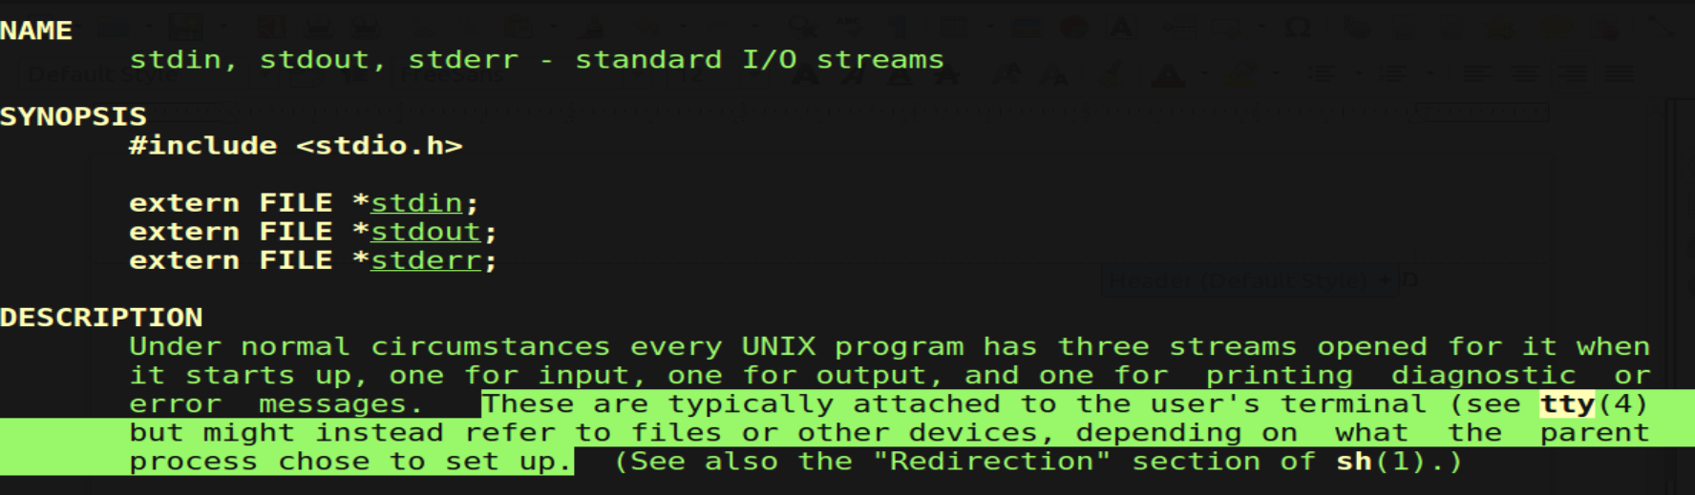

סעיף ב:

**תמיד נכון.**

בשפת C האינדקס תמיד מתחיל מ-0 אך ניתן לשנות זאת על ידי מניפולציה ידנית. כך שברירת המחדל היא התחלה מאינדקס 0 וניתן לשנות זאת.